
大作业
实 验 报 告

课程名称： | 操作系统
学生姓名： | 石望华
学生学号： | 201630676843
学生专业： | 软件工程
开课学期： | 2018年秋季

文件系统设计
地 点： | 无固定地点 |  | 评 分：
实验日期与时间： | 2018.暑假 |  | 实验教师：

实验目的：
通过一个简单多用户文件系统的设计，加深理解文件系统的内部功能及内部实现。

实验内容：
为linux系统设计一个简单的二级文件系统。要求做到以下几点：
（1）可以实现下列几条命令（至少4条）；
login 用户登陆
dir 列文件目录
create 创建文件
delete 删除文件
open 打开文件
close 关闭文件
read 读文件
write 写文件

（2）列目录时要列出文件名、物理地址、保护码和文件长度；
（3）源文件可以进行读写保护。

文件系统简略说明：
1.一共四个数据结构：MFD,UFD,RFD,Disk。前三个是三类目录，每类目录都有一个指向自己类型的数据结构的指针，最后一个结构是模拟磁盘的磁盘头，主要用在了创建和删除文件的时候，其他时候就没对其进行改变了。
MFD目录是主文件目录，用于存储每个用户的信息（用户名，密码，文件数，用户编号），还有一个指向UFD用户文件目录的指针，每个UFD代表一个文件头，相当于iNode结点，所有UFD形成一个链表，构成该用户下的文件。
RFD是RuntimeFileDirectory,指运行时目录，所有打开的文件都会从UFD拷贝到RFD中，再进行读操作或者写操作。只有关闭（保存到UFD中）所有文件才能退出登录或者退出文件系统，关闭某个文件才能对其进行重命名。
2.系统最多支持5个用户，不能多个用户同时登录，每个用户所能创建的文件数不限，最多只能同时打开8个文件，磁盘大小为1MB，专门存储所有用户的文件内容。系统每次启动，会把文本文件中的数据转移到内存的数据结构中（即二级文件系统中）。
3.文件的保护码有4个值，0表示不能读不能写，1表示只读，2表示只能写不能读，3表示可读可写。保护码为3的文件打开时有“只读”、“读写”两种方式。新建文件的时候输入文件属性后，还可初始化文件内容，而不是初始为空。因为文件的保护码属性可以为只读（值为1），也就是创建文件时就写入文件内容，以后只能读文件，不能再写。
4.文件的物理地址是对文件内容首字符取地址（&）操作得来的。
5.本文件系统的功能（帮助）可通过输入“help”了解，具体有login、logout、create、delete、open、close、getOpenFile、read、write、quit、rename等。

实验心得：
本次暑期实验我实现了一个简易的多用户二级文件系统，主要是在windows下VS2017上编码实现的，但在linux系统下也能运行。只不过通过fstream来对文件进行输入输出，在windows下可以直接打开文本文件进行查看，但linux系统下的文本文档打开后是乱码，但命令行输出的是正确内容，也算是个跨平台的了吧。
系统不是很复杂，但一次性写完后进行整体测试还是出了很多bug，功能不尽完善，对用户错误的输入的处理也没处处都考虑到。在debug的同时，深感指针需慎用的道理，一个指针不注意指错了或是未及时修改，就容易满盘皆输！
有点遗憾的是暂未对磁盘空间进行压缩处理，更没有寻找最合适空间大小来设置文件位置的函数，文件稍微大一点，占满磁盘，再删除几个大文件，系统仍不能在删去的空间上创建小文件，我想这可以当做本系统的下一步拓展方向，在提交作业的最后几天里如果有时间或许能再补上这个缺陷。
对于文件内容的修改，修改是“全覆盖式的”，即新的内容覆盖旧的所有内容，write的时候会先把旧文件内容打印出来，然后用户可以复制过来并像文本编辑器一样对齐进行修改！对于文件内容的输入，第一个版本只能输入不含空格和回车的内容！第二个版本在第一个版本的基础上经过屡次修改，终于可以像文本编辑器一样进行输入与修改！但不同的是要输入“$”再按回车来结束输入文件内容！即“$”号是文件结束符，但不会存入文件内。

实验代码：见附件。

实验部分截图：（请放大后看或者见附件）
1.初始化文件系统，创建用户，用户登录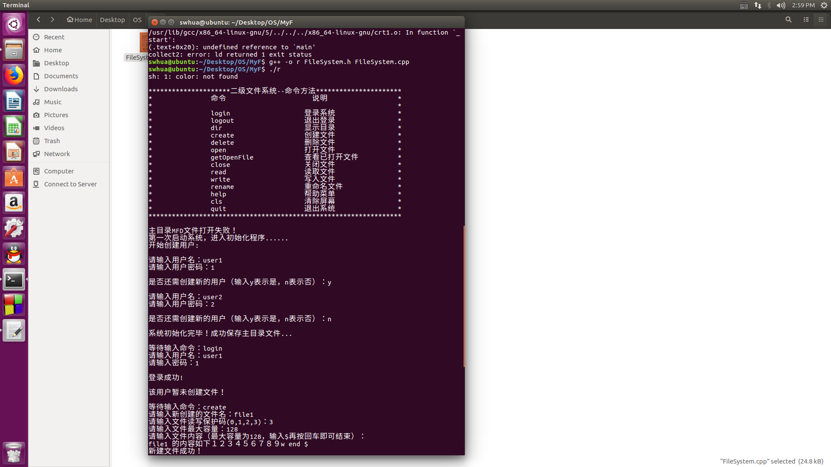

2. 创建文件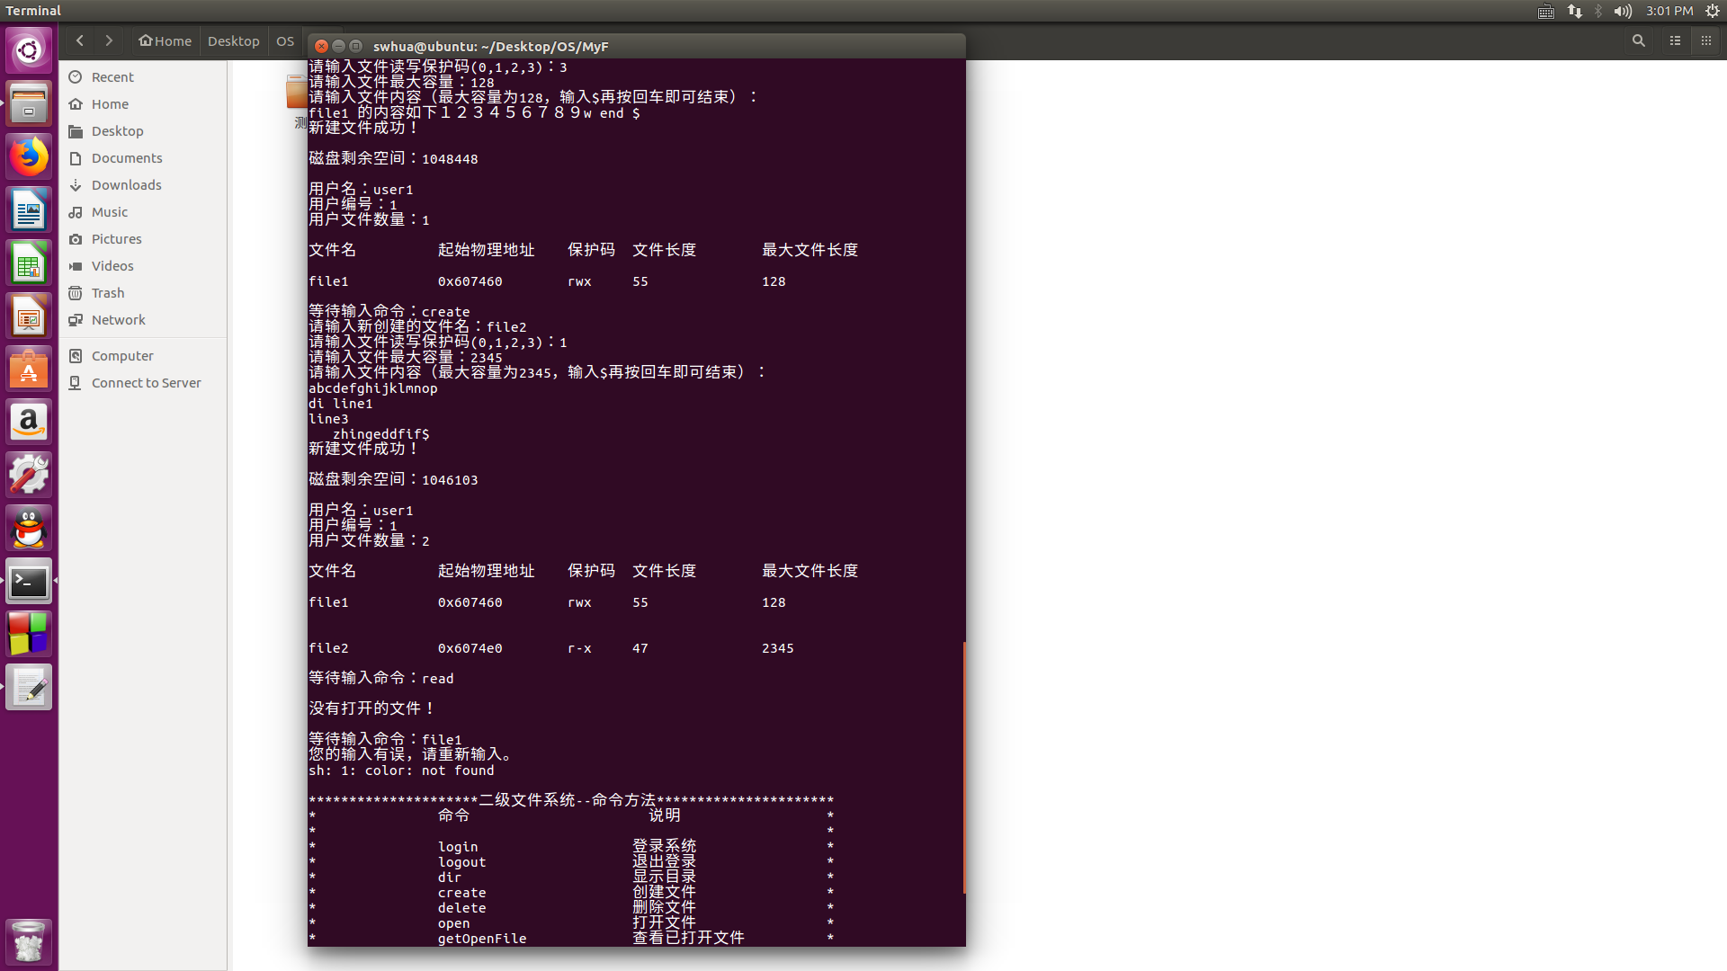

3.打开文件，读文件
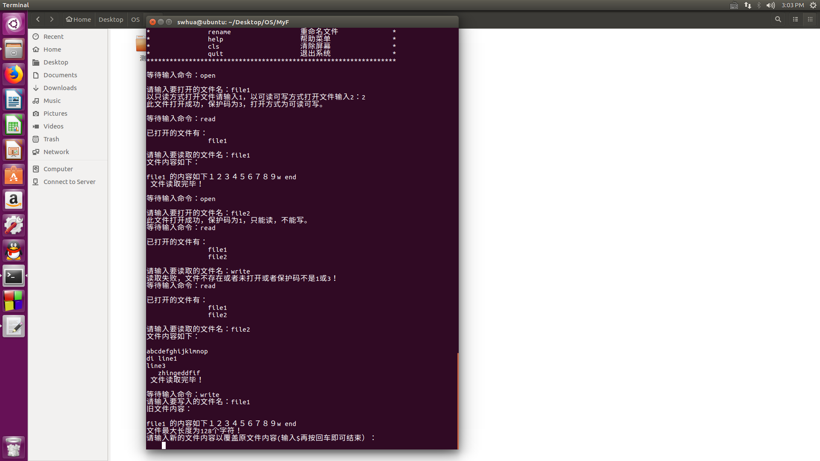

4. 请求帮助并列文件
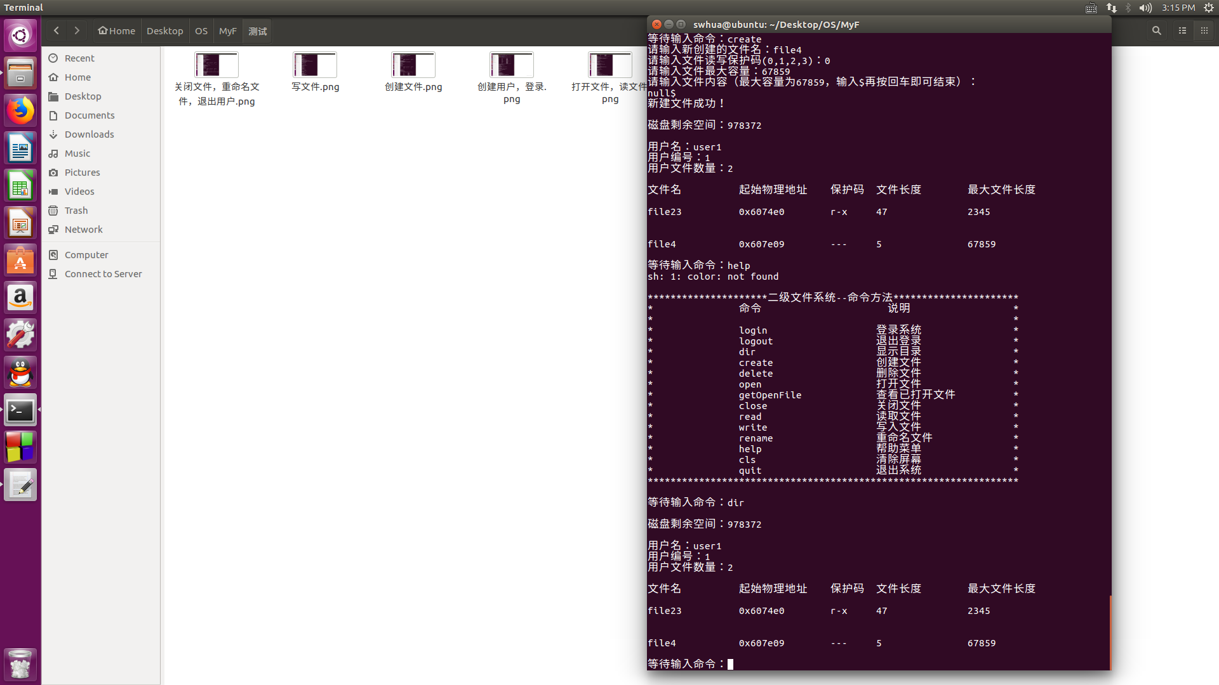

5.写（修改）文件
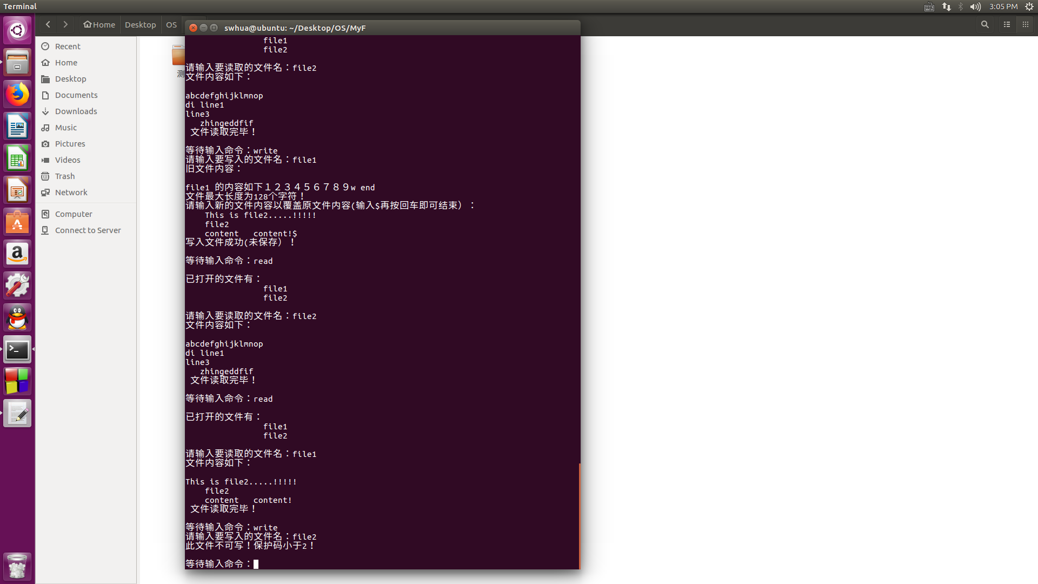

6. 关闭文件，重命名文件，退出用户
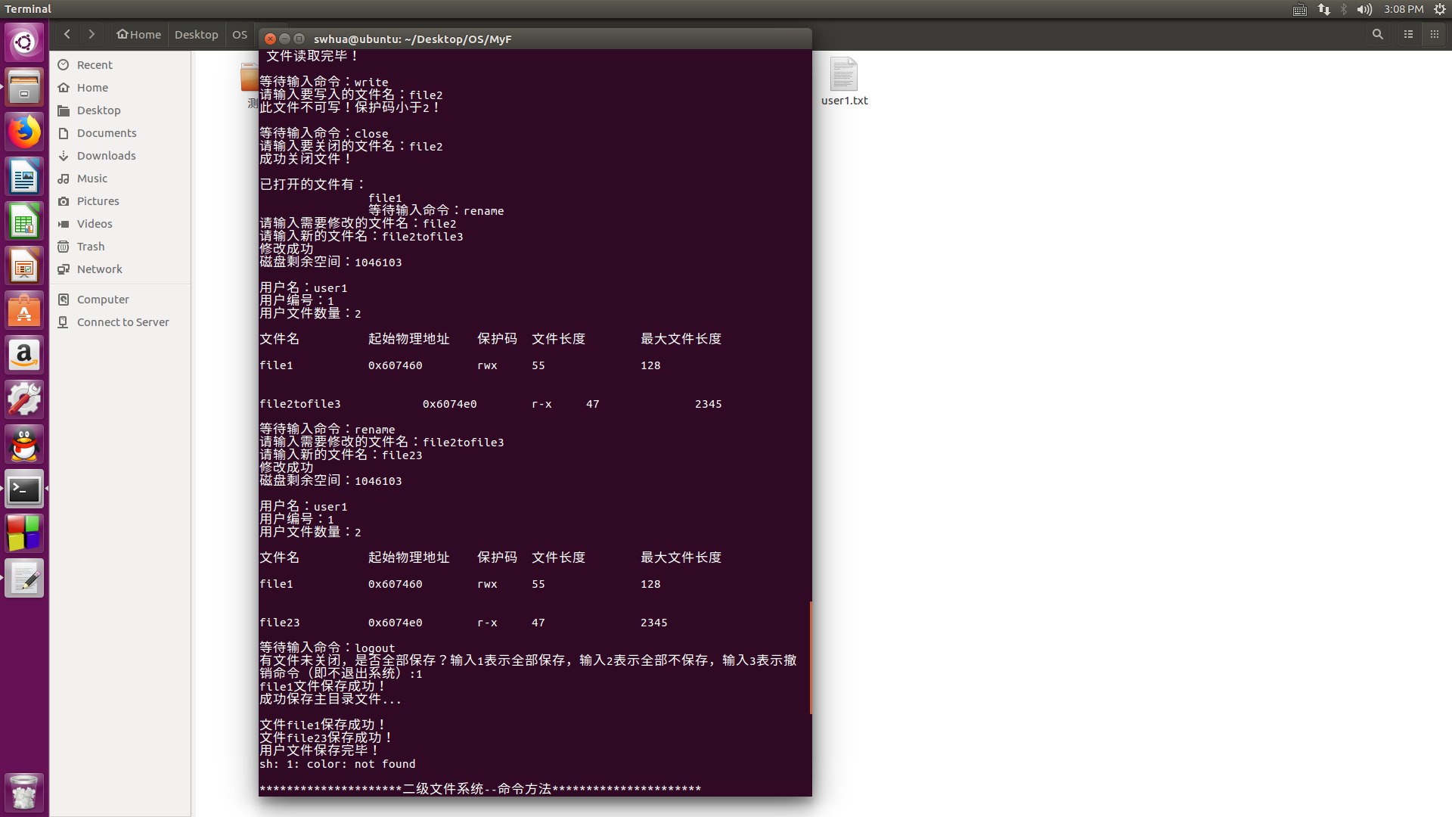

7. 重新登录用户并删除文件
